**PHIẾU HỌC TẬP MÔN TỰ NHIÊN VÀ XÃ HỘI**

Thứ , ngày tháng 10 năm 2021

Tự nhiên và Xã hội

**Bài: ÔN TẬP CHỦ ĐỀ GIA ĐÌNH ( tiết 2)**

**1. YÊU CẦU HỌC SINH CẦN ĐẠT**

- MT1: Củng cố lại một số kiến thức về chủ đề gia đình.

- MT2: Thực hành một số việc nhà phù hợp với lứa tuổi.

- MT3: Bày tỏ tình cảm với gia đình và người thân.

**2. Phẩm chất, năng lực:**

***2.1. Phẩm chất:***

- *Nhân ái:* Biết yêu thương, giúp đỡ mọi người trong gia đình mình.

- *Chăm chỉ:* Biết tập phân công việc nhà và làm việc nhà phụ giúp gia đình.

- *Trung thực:* Quan sát, báo cáo kết quả chính xác.

- *Trách nhiệm:* Có ý thức sắp xếp đồ dùng cá nhân gọn gàng ngăn nắp.

***2.2. Năng lực:***

*- Năng lực giao tiếp và hợp tác:* Chia sẻ với bạn về bản thân và các thành viên trong gia đình, chia sẻ việc đã làm phụ giúp người thân trong gia đình.

*- Giải quyết vấn đề và sáng tạo:* HS biết cách sắp xếp đồ dùng cá nhân hợp lí. Biết cách ứng xử phù hợp trong một số tình huống khi sử dụng các đồ dùng, thiết bị trong gia đình.

-*Vận dụng kiến thức, kỹ năng đã học.* Biết lựa chọn việc nhà phù hợp với các thành viên trong gia đình.

**II. CÁC HOẠT ĐỘNG**

**1. Hoạt động 1: Tìm hiểu bài**

**-** Xem file bài **Ôn tập chủ đề gia đình (tiết 2).**

<https://youtu.be/prIAsF_ZSrc>

**2. Hoạt động 2: Vận dụng kiến thức, kỹ năng đã học**

***- Học sinh thực hành vào Vở bài tập TN&XH trang 18 nhé!***

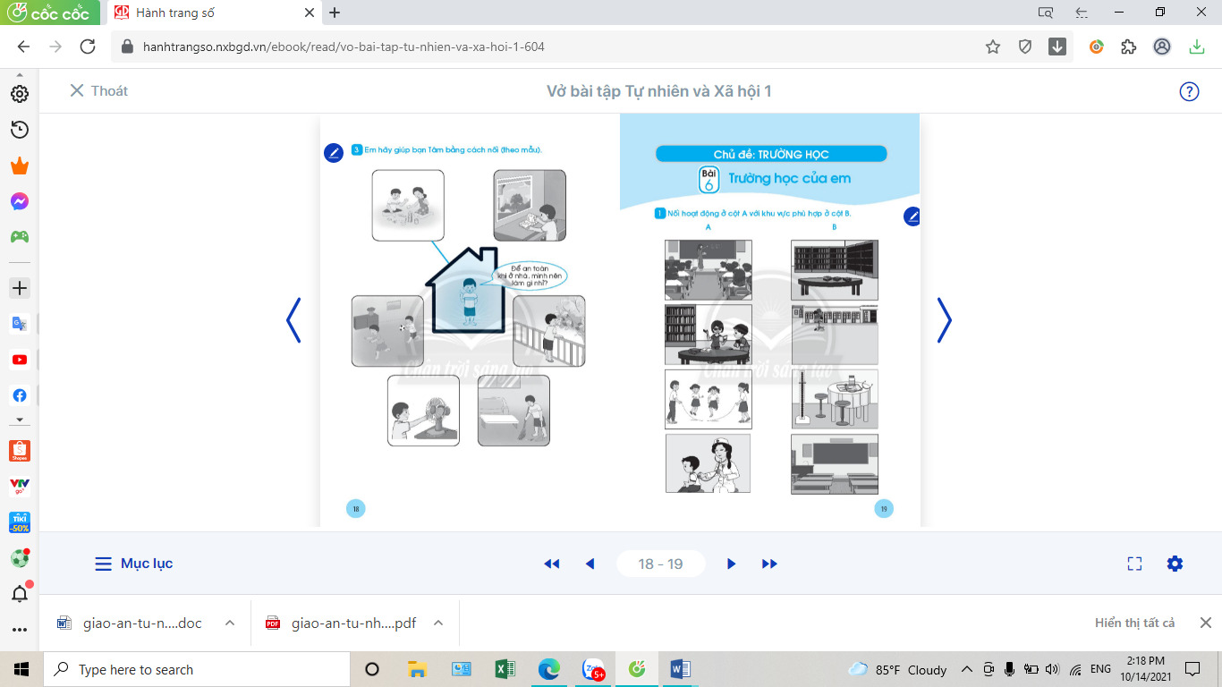

**GIÁO VIÊN CHỦ NHIỆM TỔ TRƯỞNG PHÓ HIỆU TRƯỞNG**

Trang Phạm Vũ Hạ Võ Thị Thu Hồng Lê Thị Kim Quyên

Võ Thị Chí Linh

Trương Thị Xuân Loan

Đinh Ngọc Vân Nhi

Trần Thị Bảo Thi

Lê Phạm Yến Hồng

Lê Xuân Hậu

Huỳnh Thị Hồng Đào